Archivní číslo vzorku | 3259
Odběrové číslo vzorku | Vz 3
Pořadové číslo karty vzorku v databázi | 61
Místo | Litomyšl
Objekt | Piaristická kolej, Očistcová kaple, Luneta 26
Místo odběru popis | Z nástěnné malby bylo odebráno šest vzorků k analýze. Přesná místa odběru vzorků jsou uvedena v restaurátorské dokumentaci.  vzorek místo odběru vzorku popis  vzorek 1  vzorek 2 3258  vzorek 3 3259, drapérie  vzorek 4 3260, inkarnát
Místo odběru foto
Typ díla | Nástěnná malba
Typ podložky (v případě vzorků povrchových úprav / barevných vrstev) | Omítka
Datace objektu | 2. pol. 18. století
Zpracovatel analýzy
Datum zpracování zprávy k analýze | 2004
Číslo příslušné zprávy v databázi zpráv | 2004_5

Výsledky analýzy
vzorek 3: nástropní zrcadlo, drapérie 3259

Dopadající světlo, fotografováno při zvětšení 200x
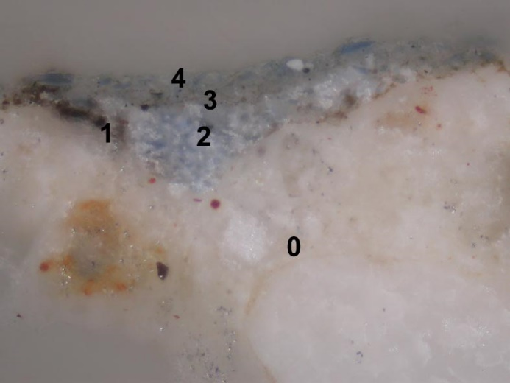

Popis:

- omítka (vápenná podkladová omítka)
- tmavá šedá (podkresba ?)
- světlá modrá (obsahuje smalt)
- světlá šedá, ojediněle s modrými zrny (ojediněle obsahuje částice smaltu)
- světlá modrá (obsahuje poměrně hrubozrnný smalt)

Souhrn:
Na vápenné omítce je nanesený v několika vrstvách podklad pod zlacení obsahující vysychavý olej (zlacení na mixtion). První zlacení je provedeno zlatou fólií. Na této fólii je vrstva pryskyřice, pravděpodobně šelaku. Nelze jednoznačně zjistit zda-li se jedná o povrchovou úpravu fólie nebo izolační vrstvu pod další, pozdější zlacení. Toto je provedeno rovněž na mixtion, ale jako kovová fólie je použita metalová fólie.
Na vzorku odebraném z inkarnátu je viditelné, že barevné vrstvy byly v tomto místě nanášeny až po vytvrdnutí nebo aspoň po částečném zavadnutí podkladové omítky. Barva inkarnátu je dosažena nanesením několika vrstev. Barevné vrstvy obsahují uhličitan vápenatý (pravděpodobně se nejedná o křídu, ani o drvený vápenec) a lze předpokládat, že hlavním jejich pojivem bylo vápno. Jako pigmenty byly nalezeny okry a příměs olovnaté běloby.

Fotodokumentace analýzy

